碳化硅行业专题报告：关注国产衬底厂商扩产、器件厂商上车进展

1. 解决里程焦虑，碳化硅是新能源汽车 800V 高压快充标配
SiC 属于第三代半导体，性能参数优异。以碳化硅为代表的第三代半导体材料具有 禁带宽度大、饱和电子漂移速率高、热导率高、击穿电场强度高等优势： 1）更大的禁带宽度可以保证材料在高温下，电子不易发生跃迁，本征激发弱，从而 耐受更高的工作温度。碳化硅的禁带宽度约为硅的 3 倍，理论工作温度可达 400℃以上。 2）饱和电子漂移速率指电子在半导体材料中的最大定向移动速度，决定器件的开 关频率。碳化硅的饱和电子漂移速率是硅的两倍，有助于提高工作频率，将器件小型化。 3）高温是影响器件寿命的主要原因之一，热导率代表了材料的导热能力，碳化硅 的高热导率可以有效传导热量，降低器件温度，维持正常工作。 4）临界击穿场强指材料发生电击穿的电场强度，一旦超过该数值，材料将失去绝 缘性能，进而决定了材料的耐压性能。碳化硅的临界击穿场强约为硅的 10 倍，能够耐 受更高的电压，更适用于高电压器件。
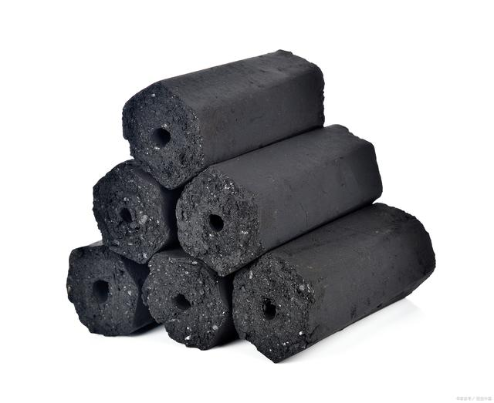
碳化硅器件旨在为应用系统“增效+降本”，新能源汽车贡献主要市场。根据 Yole 的 数据，2022 年碳化硅功率器件市场规模为 18 亿美元，2028 年有望达到 89 亿美元，22- 28 年 CAGR 高达 31%。碳化硅功率器件可应用于汽车、能源、交通、工业等多个领域， 其中汽车占据主导地位，市场规模占比超过七成，2022 年市场规模为 13 亿美元，2028 年有望达到 66 亿美元，22-28 年 CAGR 高达 32%。
1.1. 新能源汽车：特斯拉引领主驱搭载碳化硅，其他主流厂商上车潮渐进
SiC 方案可实现新能源汽车三电系统降本、增效。碳化硅凭借高效率、高功率密度 等优异特性，为应用系统“降本+增效”。以新能源汽车主驱为例，根据 ST 测算，碳化 硅逆变器效率比 IGBT 逆变器高 3.4%，可以有效提升续航、节省电池成本。此外，由于 碳化硅逆变器体积较小，还可搭载成本更低的冷却系统，从而降低整车成本。因此新能 源汽车主驱逆变器、车载 OBC、DC/DC 转换器已率先开启 SiC SBD、SiC MOS 的渗透。
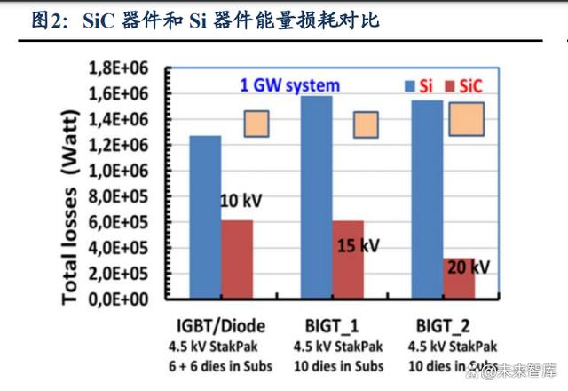
SiC 在汽车主驱、OBC、DC/DC 系统中均已开启渗透。 1）主驱：SiC 在纯电动车、混动车主驱上都有应用。2018 年，特斯拉率先将 SiC 应 用于 Model 3，开启主驱逆变 SiC 器件的大规模商业化应用，Model 3 全车搭载 24 个 SiC模块，拆开封装每颗有 2 个 SiC
裸晶（Die），共计搭载 48 颗 SiC MOSFET。后续有比 亚迪、蔚小理、吉利等车企跟进。 2）OBC、DC/DC：相比 SiC 主驱逆变器，OBC、DC/DC 所使用的 SiC MOS 允许更 高的导通电阻，技术成熟度更高，比亚迪于 18 年就开始在 OBC 中应用碳化硅器件。
主流车企加速推出搭载碳化硅的车型。据统计，全球大部分主流车企均已有碳化硅 车型上市，暂未上市的厂商也有概念车或合作消息公布，如标致的 Inception EV 概念车、 宝马与安森美签订供货协议等，说明碳化硅的应用方案已经得到终端车企的广泛认可。
23 年已有多款 20-25 万元价格段的标配碳化硅车型上市，助力碳化硅加速渗透。根 据汽车之家数据，23 年有小鹏 G6、极氪 X、智己 LS6 等多款 20-25 万元价格段的标配 碳化硅车型上市，可见新势力车企的高性能策略已强势拉动碳化硅渗透，未来仍将有同 价格段车型如极氪 007 等上市。
特斯拉引领、其他车企跟进搭载碳化硅，23 年 1-8 月其他车企已贡献 25%碳化硅 车型销量。特斯拉作为行业中首个大规模应用碳化硅的车企，旗下 Model 3、Model Y 车 型销量火爆，近年来在国内外造车新势力的共同努力下，市场结构逐渐走向多元化。根 据我们的测算，其他车企在碳化硅车型中的销量占比 2023 年 1-8 月已达到 25%，其他 车企碳化硅渗透率已达 8%，未来渗透率有望逐年提升，与特斯拉共同拉动碳化硅渗透。
基于以下核心假设：1）电动车渗透率逐年提升；2）纯电动车的 SiC 器件主要应用
于主驱、OBC、DC/DC；3）伴随碳化硅国产衬底产能释放、国产器件实现技术追赶，器 件平均价格有望每年降低 15%，从而拉动碳化硅在纯电车中渗透。我们预测 25 年全球 新能源汽车 SiC 器件市场规模有望达到 194 亿元，23-25 年 CAGR 达 50%。
1.2. 充电桩：800V 车型渗透，桩端升压、提效需求拉动碳化硅应用
SiC 器件的耐高压、高频特性适配直流快充桩需求。要满足新能源汽车快充需求， 直流快充桩电压需要提升到 800-1000V，所用功率器件耐压必须提高到 1200V 以上，适 合应用碳化硅。同时，使用碳化硅器件还可降低拓扑复杂度，减少驱动配套电路数量与 功率器件用量，从而降低充电桩体积及系统成本。此外，对于运营商而言，应用 SiC 器 件还可以减少开关损耗，提升转换效率，提高营业利润。
充电模块功率提升，国内外桩端厂商积极布局搭载碳化硅的产品。南方电网、巨湾 技研、FreeWire、Rhombus 等国内外多厂商均已发布碳化硅技术为核心的充电桩项目， 据中关村天河宽禁带半导体技术创新联盟介绍，采用碳化硅充电模块的功率可以达到 60kW 以上，而采用 IGBT 单管的设计仅达到 15-30kW 水平。未来伴随直流充电桩功率 提高，碳化硅渗透率有望快速提升。
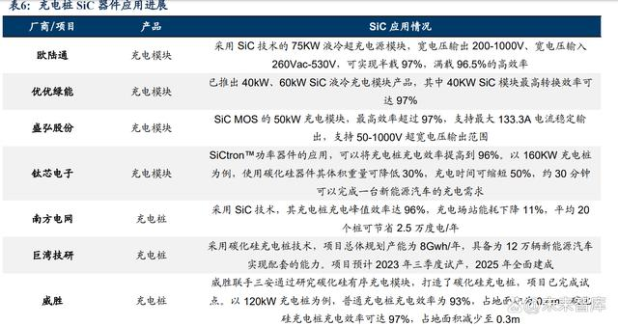
基于以下核心假设：1）汽车留存率随时间推移而下降；2）国内公用车桩比逐年下 降，直流桩占比逐年提升；3）海外公用车桩比逐年下降，直流桩占比与中国保持一致； 4）由于 SiC 二极管应用方案较为成熟，而 SiC 模块需要等待 800V 车型渗透率进一步提 高才能大规模应用，因此假设 SiC 二极管渗透率匀速提升，SiC 模块渗透率加速提升； 5）SiC 二极管价格保持稳定，SiC 模块由于替代元件存在先后顺序，每千瓦价值量将逐 年提升，直至全面替代。我们预测 2025 年全球充电桩 SiC 器件市场规模有望达到 74 亿 元，22-25 年 CAGR 高达 330%，高增速主要来自 SiC 模块的加速渗透。
1.3. 光伏：应用碳化硅可提升光伏逆变器转换效率，二极管率先开启渗透
SiC 器件物理特性优良，显著提升光伏逆变器转换效率。根据 Simon Wall 等人在 《High-efficiency PV inverter with SiC》的研究中，在 50KW 的组串式逆变器中，Si 二极 管被 SiC 二极管替代后有望实现
0.3%的系统效率提升。根据天科合达招股说明书，使 用全 SiC MOSFET 或 SiC MOSFET 与 SiC SBD 结合的功率模块的光伏逆变器，转换效率可从 96%提升至 99%以上，能量损耗降低 50%以上，设备循环寿命提升 50 倍。
根据英飞凌，目前在光伏逆变器的 DC/DC 升压电路、DC/AC 逆变电路中均有碳化 硅器件的替代方案，考虑经济因素，主要有 IGBT + SiC SBD 和 SiC MOSFET 两类方案， 应用端、功率器件及光伏逆变器厂商都积极推出相关产品。
基于以下核心假设：1）分布式光伏占比逐年提高；2）SiC 器件只应用于分布式光 伏，不应用于集中式光伏；3）由于光伏产品成熟度高，对全新方案的接受度较低，因此 假设 SiC 二极管渗透率快速增长，SiC 模块的渗透率缓慢提升。我们预测 2025 年全球 光伏 SiC 器件市场规模有望达到 5 亿元，22-25 年 CAGR 达 54%。

2. 产业链各环节迈向国产化，技术、产能、客户三要素制胜
技术（降本能力）、产能（有效产能）、客户关系为决定竞争格局的关键要素。碳化 硅产业链自上而下包括衬底、外延、器件设计、晶圆制造、模块封装等环节，其中，衬 底端为当前的有效产能瓶颈、降本瓶颈环节，器件端国产化、IDM 是大趋势，技术、产 能、客户关系为决定各环节竞争格局的关键要素，建议关注国产衬底厂商扩产、国产器 件厂商量产节奏。
2.1. 衬底：国产衬底产能释放拉动降本，重视各厂商产能实际交付能力
SiC 衬底位于产业链上游，根据电学性能不同可分为半绝缘型、导电型衬底。为满 足下游应用市场对于不同功能芯片的需求，需要制备不同电学性能的碳化硅衬底。根据 工信部文件，一类是具有高电阻率（电阻率≥105Ω·cm）的半绝缘型碳化硅衬底，该类衬 底采用氮化镓外延，制成射频器件，应用于信息通讯、无线电探测等领域；另一类是低 电阻率（电阻率区间为 15~30mΩ·cm）的导电型碳化硅衬底，该类衬底采用碳化硅外延， 制成功率器件，应用于新能源汽车、光伏&储能逆变器、新能源汽车充电桩等领域。
SiC 价格较高限制应用放量，衬底是产业链的核心降本环节。碳化硅材料具有高熔 点、高硬度属性，制造所需的工艺难度远高于硅基材料，且由于碳化硅晶体生长速率慢、 产品良率低，碳化硅衬底的生产周期远大于传统硅基。根据芯八哥数据，2021 年碳化硅器件制造成本结构中，衬底成本占比约 46%，未来，衬底逐步降本有望打开碳化硅市场 天花板。
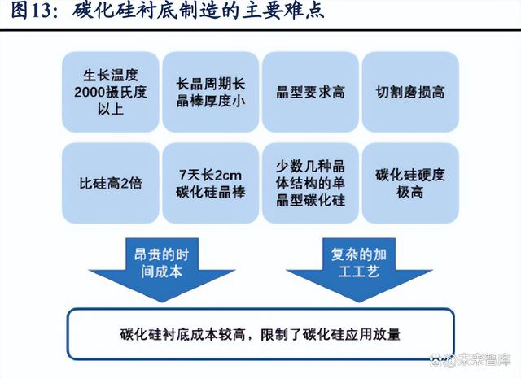
供给端，海外厂商在 SiC 衬底赛道具备先发优势，国产厂商加速释放产能。根据 Yole 数据，2022 年全球碳化硅衬底市场中，美国 Wolfspeed、美国Ⅱ-Ⅵ和日本 Rohm（收 购德国 SICrystal）三家企业合计占据全球约 72%的市场份额。中国公司天科合达、天岳 先进努力追赶，22 年导电型衬底合计实现营收 1.04 亿美元，合计占比 15%，同比+5pct。
技术端，SiC 衬底环节尚存多条技术升级、迭代路径，国产厂商加码研发。目前全 球各大厂商量产的 SiC 衬底均以 PVT 法制造的 6 英寸产品为主，海外龙头研发历史久 远、技术积累丰富，在长晶速度、缺陷密度等方面领先，国产厂商正在加速追赶，公司 已进入全球第一梯队。
① 性能参数优化方面，降低位错缺陷、微管缺陷为关键技术方向
碳化硅器件制造在衬底外延生长的外延层上实现，碳化硅晶体关键技术指标包括位 错缺陷（TD）、微管缺陷（MP），会延伸至外延层、从而影响器件品质。降低衬底缺陷是衬底厂商积累 know-how 的关键技术方向，一方面，SiC MOS 对晶体材料的品质要求 高于 SiC SBD，对晶体缺陷指标要求更高；另一方面，降低衬底晶体缺陷指标能够提升 器件制造良率、品质，从而降低器件制造成本。
② 衬底尺寸方面， 8 英寸衬底有待规模化量产
Wolfspeed 是全球首家推出 8 英寸 SiC 衬底的厂商，目前已实现量产，根据 Wolfspeed 数据，对于 32 平方毫米的芯片（Die），一张 8 英寸晶圆可提高约 90%的芯片产出，将 单位综合成本降低 50%，因此 8 英寸乃至更高英寸是未来关键技术方向。根据行家说三 代半数据，除 Wolfspeed 外，其他国际 SiC 大厂预计将于 2-3 年内量产 8 英寸 SiC 衬底， 同时 22 年以来，以天岳先进为代表的国产衬底厂商均已成功研发 8 英寸 SiC 衬底样片， 且天岳先进已于 23H1 实现小批量销售。
③ 长晶方式方面，液相法（LPE）技术有待进一步突破
物理气相传输法（PVT）为国际主流大规模应用的生产方法。目前碳化硅单晶的制 备方法主要有：物理气相传输法（PVT）、顶部籽晶溶液生长法（TSSG）、高温化学气相 沉积法（HT-CVD）。其中，PVT 法具有设备简单，操作容易控制，设备价格以及运行成 本低等优点，成为工业生产所采用的主要方法。 液相法（LPE）在长晶成本、品质方面具备优势，技术有待进一步突破。液相法（LPE） 可解决 PVT 法缺陷密度高、扩径困难、晶体生长过程不可监测等制约碳化硅发展的关
以上内容仅为本文档的试下载部分，为可阅读页数的一半内容。如要下载或阅读全文，请访问：https://d.book118.com/265134214310011033

